Личный кабинет гражданина – единый электронный сервис ПФР
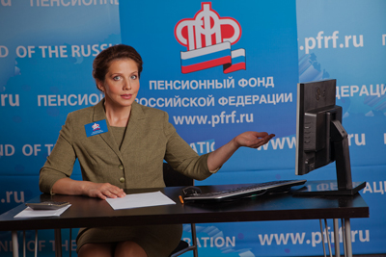
Целый ряд услуг и сервисов, предоставляемых ПФР в электронном виде, можно получить через «Личный кабинет гражданина» - единый портал на сайте Пенсионного фонда по адресу https://es.pfrf.ru. Такой способ обращения за получением услуг ПФР в большинстве случаев делает необязательным личный визит гражданина в клиентскую службу Пенсионного фонда.
Для большего удобства портал структурирован не только по типу получаемых услуг (пенсии, соцвыплаты, материнский капитал и др.), но и доступу к ним – с регистрацией или без регистрации. Для доступа к услугам, имеющим отношение к персональным данным, необходимо пройти регистрацию в Единой системе идентификации и аутентификации (ЕСИА) на едином портале госуслуг.
В настоящее время в «Личном кабинете гражданина» доступны следующие государственные услуги, предоставляемые ПФР в электронном виде:
ПЕНСИИ И СОЦИАЛЬНЫЕ ВЫПЛАТЫ
Вы можете:
- подать заявление о назначении пенсии:
- подать заявление о способе доставки пенсии;
- подать заявление о назначении ежемесячной денежной выплаты
- подать заявление о срочной пенсионной выплате средств пенсионных накоплений;
- подать заявление о единовременной выплате средств пенсионных накоплений;
- получить информацию об установленных социальных выплатах;
- получить справку о размере и виде пенсии и иных социальных выплатах;
- получить выписку из федерального реестра лиц, имеющих право на получение социальной помощи.
МАТЕРИНСКИЙ (СЕМЕЙНЫЙ) КАПИТАЛ – МСК
Вы можете:
- подать заявление о выдаче государственного сертификата на М(С)К;
- подать заявление на получение единовременной выплаты в размере 25000 руб.;
- подать заявление о распоряжении средствами М(С)К;
- заказать справку о размере (остатке) материнского капитала;
- получить информацию о размере (остатке) материнского капитала.
ФОРМИРОВАНИЕ ПЕНСИОННЫХ ПРАВ
Вы можете:
- получить информацию о сформированных пенсионных правах;
- заказать справку о состоянии индивидуального лицевого счета.
УПРАВЛЕНИЕ СРЕДСТВАМИ ПЕНСИОННЫХ НАКОПЛЕНИЙ
Вы можете:
- подать заявление об отказе от формирования накопительной пенсии;
- подать уведомление о замене ранее выбранного страховщика;
- подать заявление о переводе средств пенсионных накоплений и (или) выбор инвестиционного портфеля.
Кроме того, через «Личный кабинет гражданина» можно получить следующие электронные услуги ПФР без регистрации:
- записаться на прием в клиентскую службу ПФР;
- заказать справки и документы;
- найти клиентскую службу ПФР;
- направить обращение в ПФР;
- задать вопрос онлайн;
- воспользоваться пенсионным калькулятором;
- сформировать платежный документ.

